国都报告系列 2013年4月15日星期一
国都铜周报： 沪铜反弹受阻 后市震荡走低

国都期货研发中心
分析师：王彩惠
电话：010-84180304
邮箱：wangcaihui@guodu.cc

地址：北京市东城区东直门南大街3号国华投资大厦10层
国都期货有限公司
网址：www.guodu.cc


【行情回顾】

经过上周的再次破位下行后，本周沪铜具有技术性的反弹需求，加之本周宏观面转好、市场投资情绪上升，带动沪铜连续反弹。但是由于库存依然维持在高位，现货市场改善不明显，沪铜连续几日反弹至20日均线处受阻，表明上方压力较重。持仓量不断增加，表明多空双方分歧较大，但是多方信心不足。
【宏观经济因素】
一、日本经济
日本央行推行极端量化宽松政策。日本央行公布，本轮宽松量化政策持续时间初定为两年，将于4月实行开放式QE，直至实现2%的通胀目标，当月购买6.2万亿日元日本国债；自5月份起每月购买7.5万亿日元日本国债。受此影响，日经指数和日胶指数一路上行。
二、美国经济
美国3月份的非农就业数据显示美国经济复苏并不是如预期那样一帆风顺。美国劳工部数据显示，美国3月份新增8.8万个就业岗位，创过去10个月最低就业人数增幅，表明美国就业市场的增速放缓。同时，美国3月份失业率水平从上个月的7.7%降至7.6%，创出2007年12月以来的最低失业率水平，需要提出的是失业率的下降主要是因为寻求工作的美国民众数量下降所致。
另外美联储最新公布的会议纪要中显示，美联储内部官员对于是否缩减每月850亿美元债券购买方案的规模分歧较大，美联储何时退出QE3还要依赖美国经济复苏的程度而定，不过美联储逐渐退出QE3已经在市场预期之中。
- 中国经济
本周公布了3月份的宏观经济数据。国家统计局数据显示，3月份工业生产者出厂价格指数（PPI）同比下降1.9%，环比持平，已经连续13个月负增长，显示内需仍显疲弱。消费者价格指数（CPI）同比上涨2.1%，通胀比预期低很多。CPI的意外走低给予后期实行宽松货币政策一定的空间。
进出口方面，3月份出口同比增长10%，进口增长14.1%，贸易逆差为8.8亿美元。出口符合市场预期，而进口意外大增。中国3月份进口未锻造的铜及铜材319,603吨，较2月份环比增加7.2%，因为沪伦比价上升的缘故。但是较去年同期下跌30%，表明需求增长不及预期。
中国人民银行数据显示，3月新增人民币贷款1.06万亿元，高于市场预期，同比多增515亿元，较上月多增4400亿元。至此，一季度新增人民币贷款达2.76万亿元，月均增长9166亿元，直逼万亿，创三年以来新高。截至3月底，M2余额103.61万亿元，同比增长15.7%，首次突破100万亿大关。
【现货行情】
现货市场，周初期铜劲扬，令上周的部分保值盘被套，出货困难，加上由于近期进口铜premium不断提价，助推国内进口铜升水水涨船高，持货商挺价心态增加，尤其好铜报价持坚，与标铜拉开价差，升水铜量减价挺，青睐度高，下游周初时逢低买盘积极，中间商接货情绪高涨，成交活跃。但随着期铜冲高受阻，且各合约出现价差倒挂在100元/吨以上状态，市场心态出现转变，持货商逢高换现心态急切，下游55500元以上铜价买兴受抑，现货升水一路下降，升水由周初的250元/吨萎缩至周后平水铜已出现全面贴水达50元/吨左右，周内市况呈现先扬后抑的态势。

图 1： LME三月铜升贴水 图 2： 上期所铜升贴水
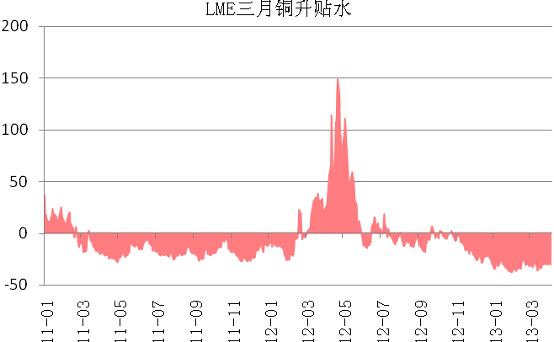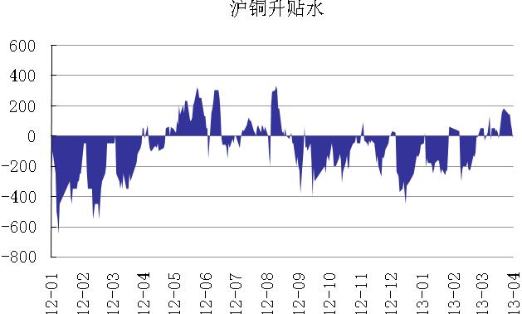
数据来源：国都期货 数据来源：国都期货

现货升水一路下降，升水由周初的250元/吨萎缩至周后平水铜已出现全面贴水达50元/吨左右，周内市况呈现先扬后抑的态势。
图 3： LME三月铜价格与库存 图 4： 上期所铜价格与库存
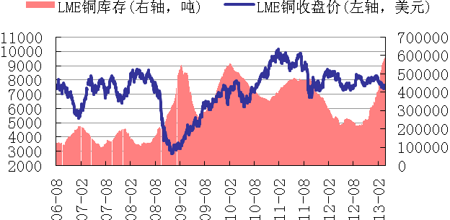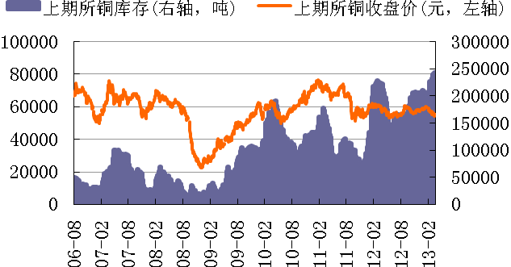
数据来源：国都期货 数据来源：国都期货
本周LME库存增加至5936505吨，刷新历史新高；上期所库存减少13653吨至228290吨。
图 5： LME三月铜注销仓单 图 6： 上期所和LME库存 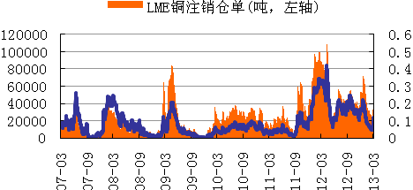 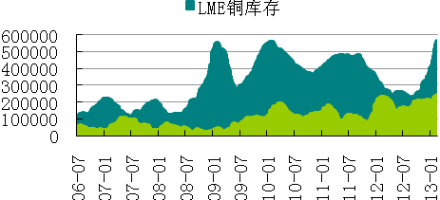
数据来源：国都期货 数据来源：国都期货
LME市场注销仓单为占库存比升高至26%。
【后市展望】
下游需求仍未有明显改善，在庞大的库存压力之下，预计短期内铜价依然维持弱势格局。根据前期沪铜的运行规律来看，基本符合急跌后、反弹、再震荡如此一个规律。本周沪铜展开反弹，盘面上显示上方压力较强，下周沪铜震荡走低的概率很大。建议采取空头思路，以逢高做空为主。

免责声明：
如果您对本报告有任何意见或建议，请致信于国都信箱(yfb@guodu.cc），欢迎您及时告诉我们您对本刊的任何想法！
本刊所有信息均建立在可靠的资料来源基础上。我们力求能为您提供精确的数据，客观的分析和全面的观点。但我们必须声明，对所有信息可能导致的任何损失概不负责。
本报告并不提供量身定制的投资建议。报告的撰写并未虑及读者的具体财务状况及目标。国都期货研究团队建议投资者应独立评估特定的投资和战略，并鼓励投资者征求专业财务顾问的意见。具体的投资或战略是否恰当取决于投资者自身的状况和目标。
版权声明：（c）本报告版权为国都期货有限公司所有。本刊所含文字、数据和图表未经国都期货有限公司书面许可，任何人不得以电子、机械、影印、录音或其他任何形式复制、传播或存储于任何检索系统。不经许可，复制本刊任何内容皆属违反版权法行为，可能将受到法律起诉，并承担与之相关的所有损失赔偿和法律费用。涉及版权的所有问题请垂询：010-64000083。

